COLEGIO SANTO DOMINGO
NIVEL PRIMARIO
GRADO: PRIMERO A B C

Plan de contingencia
Actividades
Realiza las siguientes actividades en el cuaderno.

MIÉRCOLES 10 DE SEPTIEMBRE
❤
DIA: SOLEADO
- DICTADO ( una adulto te dicta prolongando los sonidos )
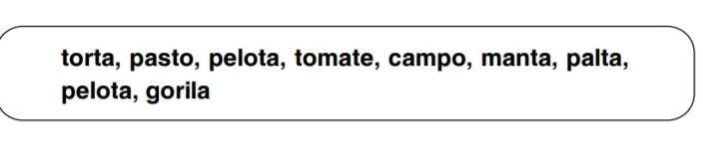
- PRACTICAMOS LECTURA
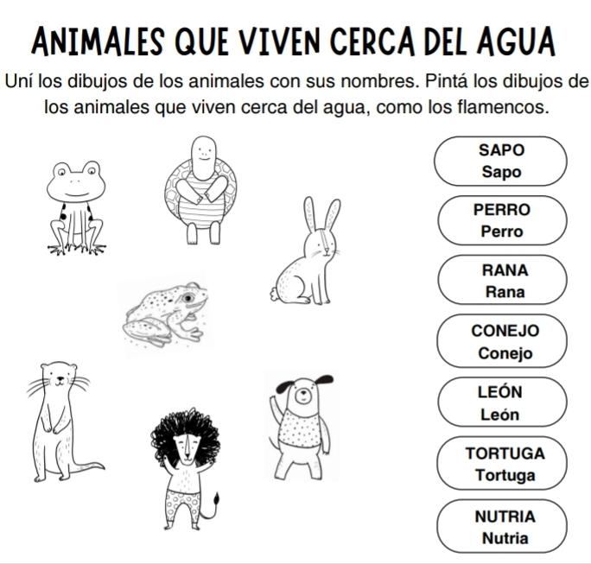
VIERNES 12/9: Deberán llevar una imagen (pequeña) de Domingo Faustino Sarmiento para realizar el trabajo práctico áulico.

